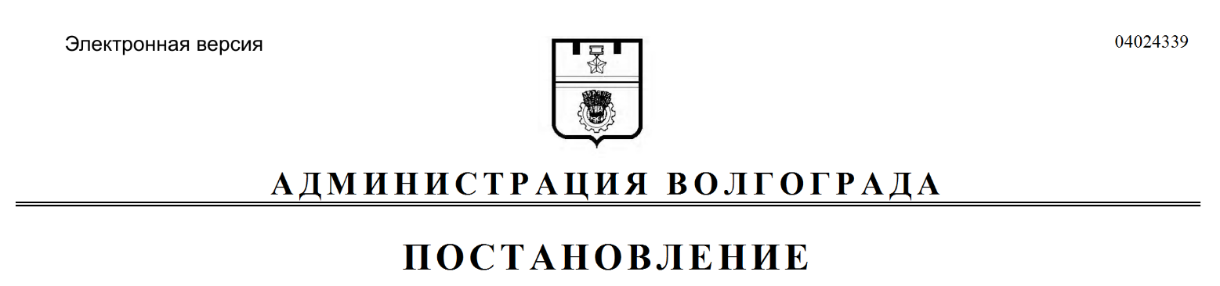
от 12.04.2018 № 440

О внесении изменений в постановление администрации Волгограда от 20 августа 2013 г. № 1418 «Об утверждении Положения о муниципальных программах»

В целях совершенствования программно-целевого метода управления экономикой Волгограда, в соответствии с решением Волгоградской городской Думы от 25 июня 2008 г. № 6/171 «О Положении о бюджетном процессе в
Волгограде», в соответствии с постановлениями администрации Волгограда от 05 мая 2017 г. № 683 «Об утверждении структуры аппарата главы администрации Волгограда», от 06 апреля 2017 г. № 503 «О ликвидации департамента
экономического развития администрации Волгограда, от 26 июня 2017 г. № 1011 «Об утверждении положений о комитете экономического развития администрации Волгограда и его отделах», руководствуясь статьями 7, 39 Устава города-героя Волгограда, администрация Волгограда
ПОСТАНОВЛЯЕТ:
1. Внести в раздел 2 Положения о муниципальных программах, утвержденного постановлением администрации Волгограда от 20 августа 2013 г. № 1418 «Об утверждении Положения о муниципальных программах», следующие изменения:
1.1. В пункте 2.1 абзац пятый исключить.
1.2. Пункт 2.2 после слов «выявляет иные источники софинансирования мероприятий муниципальной программы;» дополнить абзацем следующего содержания:
«осуществляет подписание соглашений о намерениях с предприятиями, организациями, подтверждающими финансирование муниципальной программы за счет внебюджетных источников, средств бюджета Волгоградской области и федерального бюджета;».
2. Настоящее постановление вступает в силу со дня его официального опубликования.

Глава администрации В.В.Лихачев

